Ej1
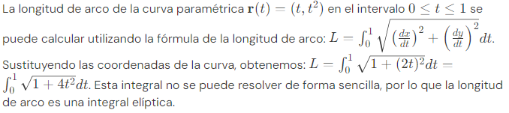
Ej2
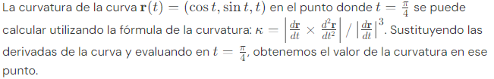
Ej3
Ej4
Ej5
Ej6
Ej7
Ej8

